- kompleksitas pada machine learning

- kompleksitas komputasi pada sudut pandang praktis

- contoh kasus yang tdk disampaikan pada kuliah praktisi ini

**LAPORAN KULIAH UMUM ANALISIS ALGORITMA**

Judul : Computational Complexity of Machine Learning Algorithm

Pembicara : Aries Fitriawan, S.Komp, M.Kom

Waktu : 30 September 2023

Analisis Algoritma -> gak jauh dari Kompleksitas dan Big O

Pembahasan tentang beberapa algoritma yang pak Aries tau di Machine Learning

Bisnis sekarang gak cuman fisik, tapi juga data monetisation

Data 1 hari isa 6-8 tera byte untuk sekedar transaksi di Indosat.

Data penggunaan aplikasi (misal youtube, tiktok, dll) jadi banyak client yg membeli insight itu, misal buka youtube jam brp, target audience gmn. Indosat membuat profiling seperti itu.

Bahasan

1. Brief Introduction Machine Learning

Human learning. Kita bisa belajar itu karena punya intelligent untuk mengenali pola. Ketika intelligent itu diasah dan juga dengan pengalaman, maka kita akan menjadi master di suatu bidang tertentu. Ketika manusia belajar dari pengalaman, pengen juga ada mesin yang bisa belajar dari pengalaman. Yang jadi masalah adalah, pengalaman yang dibutuhkan komputer itu berupa apa? Komputer atau mesin itu cuman bisa following instruction, tapi kita bisa memasukkan “pengalaman” itu melalui data. Pengalaman dibaca oleh komputer dalam bentuk data, biasanya data yang ada jenjang waktunya (supaya komputer bisa melihat polanya). Bukan tiba-tiba komputer jadi pinter, tapi perlu ada proses belajarnya.

Chat gpt pinter ya / photoshop pinter ya? Yang pinter bukan komputernya, tapi orang dibalik itu. Karena komputer cuman melaksanakan perintah yes or no, gak menghasilkan kecerdasan lainnya, gak bisa membantah instruksi yang diberikan.

Hubungannya sama machine learning?

ML digunakan untuk mencari algoritma yang bisa meningkatkan suatu performa perintah dengan bahannya adalah data.

Hubungan AI, ML, Data Science

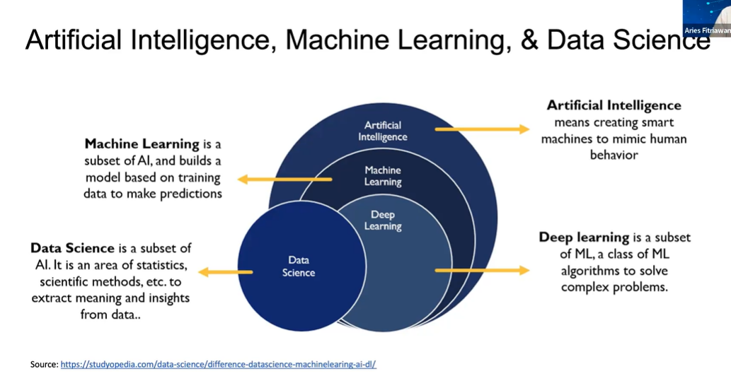

15: 00

1. Supervised Learning & Unsupervised Learning Complexity
2. Practical Point of View